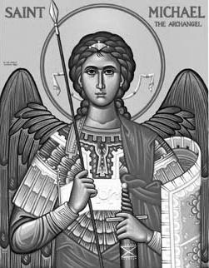

Rímskokatolícka Cirkev

Farnosť

Sv. Michala Archanjela

tel.: 032 – 779 41 76 e-mail: farnost.pobedim@abu.sk

Farské oznamy pre Pobedim
25. – 31. októbra 2021
Po | Féria
Ut | Féria | 18.00 | + Emil a Johana Miklovičoví a ich deti (348)
St | Féria | 18.00 | + Michal Segeš, manželka Mária, synovia Ján a Vojtech a rodičia z oboch strán (123)
Št | Sv. Šimon a Júda | 18.00 | + Ján Feranec, manželka Vilma, syn Ján a rodičia z oboch strán (123)
Pi | Féria | 18.00 | + Ján Miklovič a manželka Alžbeta
So | Féria | 18.00 | za farníkov
Ne | 31. nedeľa „cez rok“ | 7.30  10.30 | + Rudolf Blahovec a vnučka Miriam  + Ján Miklovič a rodičia (348)

- Upratovanie – Č.d.: 117, 119, 120, 69. Ďakujem predchádzajúcej skupine za ich pomoc.
- Misie – Dnes je zbierka na katolícke misie. Vďaka za každý váš milodar. Od minulej misijnej nedele ste darovali na misie 320€ a balíček použitých poštových známok.
- Zmena času – Z 30. na 31.10. sa mení čas o hodinu späť.
- Milodar - Bohuznámi darovali na opravu kostola milodar 100€. Veľká vďaka.
- SSV – V týchto dňoch členovia Spolku sv. Vojtecha dostali kalendár a knihu. Pozývam aj nových záujemcov, aby sa stali členmi SSV. Ročný poplatok je 8€, za čo člen získa každý rok kalendár, knihu, zľavy v predajni SSV, v CK Awertravel, v kúpeľoch Nimnica a Brusno. Záujemcovia sa môžu prihlásiť u p. Eleny Žitnanskej.
- COVID – Okres NMnV je v červenej fáze. Od pondelka do piatku sú sv. omše pre všetkých tzn. 1 osoba na 15m² (= 30 ľudí); v sobotu večer a v nedeľu o 7.30 sú sv. omše pre nezaočkovaných tzn. 1 osoba na 15m² (= 30 ľudí); v nedeľu o 10.30 sv. omša len pre zaočkovaných (počet neobmedzený). Prosím, rešpektujte tieto pravidlá.
JCLic. Ľuboš Tvrdý, farár
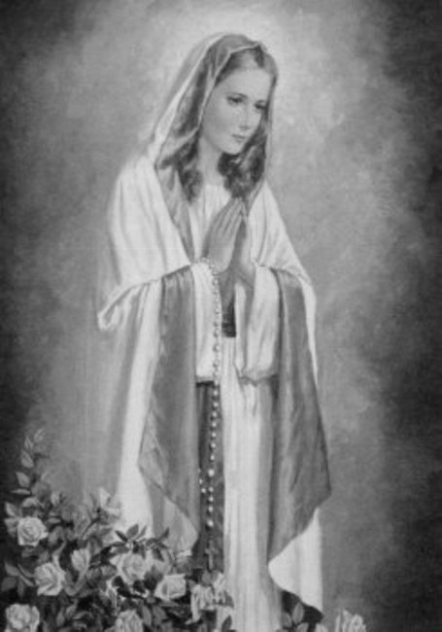

Rímskokatolícka Cirkev

Farnosť

Sv. Michala Archanjela

tel.: 032 – 779 41 76 e-mail: farnost.pobedim@abu.sk

Farské oznamy pre Bašovce
25. – 31. októbra 2021

Po | Féria
Ut | Féria | 17.00 | + Jolana Ferancová a manžel Jozef (45)
St | Féria
Št | Sv. Šimon a Júda
Pi | Féria
So | Féria | 17.00 | + Margita a Eduard Bohovicoví, syn Jarolím, vnuk Pavol a nevesta Jitka (105)
Ne | 31. nedeľa „cez rok“ | 9.00 | + Rudolf Šadibol a syn Roman

- Misie – Dnes je zbierka na katolícke misie. Vďaka za každý váš milodar.
- Zmena času – Z 30. na 31.10. sa mení čas o hodinu späť.
- Ruženec – V dňoch, kedy nebude sv. omša, sa v kostole modlí ruženec o 17.20.
- COVID – Okres PN je v červenej fáze. Pre sv. omše budú platiť nasledujúce pravidlá: dýchacie cesty sú prekryté respirátorom; po každej sv. omši sa urobí zoznam prítomných; od pondelka do piatku sú sv. omše pre všetkých tzn. 1 osoba na 15m² (pre Bašovce = 12 ľudí); v sobotu sv. omša len pre zaočkovaných (počet neobmedzený); v nedeľu sv. omša pre nezaočkovaných tzn. 1 osoba na 15m² (pre Bašovce = 12 ľudí). Prosím, rešpektujte tieto pravidlá, aby sme sa čím skôr dostali do normálnej situácie.

JCLic. Ľuboš Tvrdý, farár

